ТЕХНОЛОГИЧЕСКАЯ КАРТА
краткосрочной образовательной практики коррекционной направленности
«Аппликация»
для детей с ОВЗ с 5-6 лет

автор: Китаева Мария Александровна,
учитель-дефектолог МАДОУ «Детский сад № 34» г. Ревда

Аннотация для родителей (основная идея доступная для понимания, четко и лаконично формулированная) | Аппликация – это простой и эффективный способ работы с бумагой. Эта техника, основанная на вырезании деталей, наложении их на фон и закреплении, очень подходит для развития мелкой моторики рук детей дошкольного возраста с ОВЗ. В процессе выполнения аппликации дошкольники с ОВЗ овладевают целым рядом технических умений, связанных с обработкой материала (складывание, вырезание, наклеивание), применением инструментов (ножницы, клей, кисточка и т.д.).
Цель КОП | Развитие мелкой моторики у детей 5-6 лет с помощью аппликации.
Количество часов КОП | 2 занятия по 25 минут.
Максимальное количество участников | 6 человек.
Перечень материалов и оборудования для проведения КОП | 1. Цветная бумага.  2. Картон.  3. Клей.  4. Вата  5. Алгоритм выполнения аппликации «Радуга»  6. Презентация по теме «Аппликация»
Предполагаемые результаты (умения/навыки, созданный продукт) | Развитие мелкой моторики у детей с ОВЗ 5-6 лет; развитие умения анализировать образец и создавать его по алгоритму; развитие творческих способностей.
Список литературы, использованной при подготовке КОП. | Интернет ресурсы:  https://www.prodlenka.org/metodicheskie-razrabotki/406483-rol-applikacii-v-razvitii-melkoj-motoriki-u-d  https://infourok.ru/applikaciya-vidy-applikacii-osnovy-tehniki-vypolneniya-5187425.html?ysclid=lpuzm21bgl327744786  Литература:  1. Бабкина, Н.В. Интеллектуальное развитие младших школьников с ЗПР [Текст] / Н.В. Бабкина. – М.: Школьная Пресса, 2006. – 80 с.  2. Гусакова, М.А. Аппликация [Текст]: учеб. пос. / М.А. Гусакова. – 2-е изд., перер. и доп. – М.: Просвещение, 1982. – 191 с.  3. Осипова, Л.Б. Развитие осязания и мелкой моторики [Текст]: коррекционно-развивающая программа для детей младшего дошкольного возраста с нарушениями зрения (косоглазие и амблиопия) / Л.Б. Осипова. – Челябинск: Цицеро, 2011 – 60 с.  4. Психолого-медико-педагогическое сопровождение ребенка с ограниченными возможностями здоровья [Текст]: методическое пособие / авт.-сост. Л.И. Загляда – Кемерово: Из-во КРИПК и ПРО, 2007. – 114 с.
Тематический план занятий

Задачи | Деятельность педагога | Деятельность  детей | Предполагаемый результат
Тема: «Аппликация из бумаги»
1. Познакомить детей с видами аппликаций.  2. Познакомить с техникой «Предметной аппликации».  3. Познакомить с алгоритмом выполнения предметной аппликации из бумаги и ваты. | - Демонстрация презентации.  - Знакомство воспитанников с ОВЗ с техникой «Предметной аппликации».  - Знакомство с алгоритмом выполнения предметной аппликации из бумаги и ваты. | - Знакомство с видами аппликаций.  - Освоение техники «Предметной аппликации».  - Запоминание алгоритма выполнений предметной аппликации из бумаги и ваты. | 1.Развитие познавательного интереса при работе с аппликацией.  2.Сформированность умения пользоваться необходимым материалом при выполнении «Предметной аппликации».  3. Совершенствование мелкой моторики рук.
Тема: аппликация «Радуга»
1. Научить выполнять аппликацию «Радуга».  2. Закрепить знания об алгоритме выполнения предметной аппликации из бумаги и ваты.  3. Развивать мелкую моторику рук у детей с ОВЗ.  4. Развивать творческие способности у детей с ОВЗ. | - Демонстрация образца - аппликации «Радуга», выполненной учителем-дефектологом.  - Разработка алгоритма выполнения аппликации из бумаги и ваты.  - Помощь детям при выполнении аппликации «Радуга». | - Рассматривание образца.  - Запоминание алгоритма выполнения аппликации «Радуга», предложенный учителем-дефектологом.  - Самостоятельное выполнение аппликации с помощью схемы. | 1. Сформированность умения выполнять предметную аппликацию.  2. Совершенствование мелкой моторики рук.  3. Сформированность умения анализировать образец и создавать его по алгоритму.  4. Развитие творческих способностей у детей с ОВЗ.

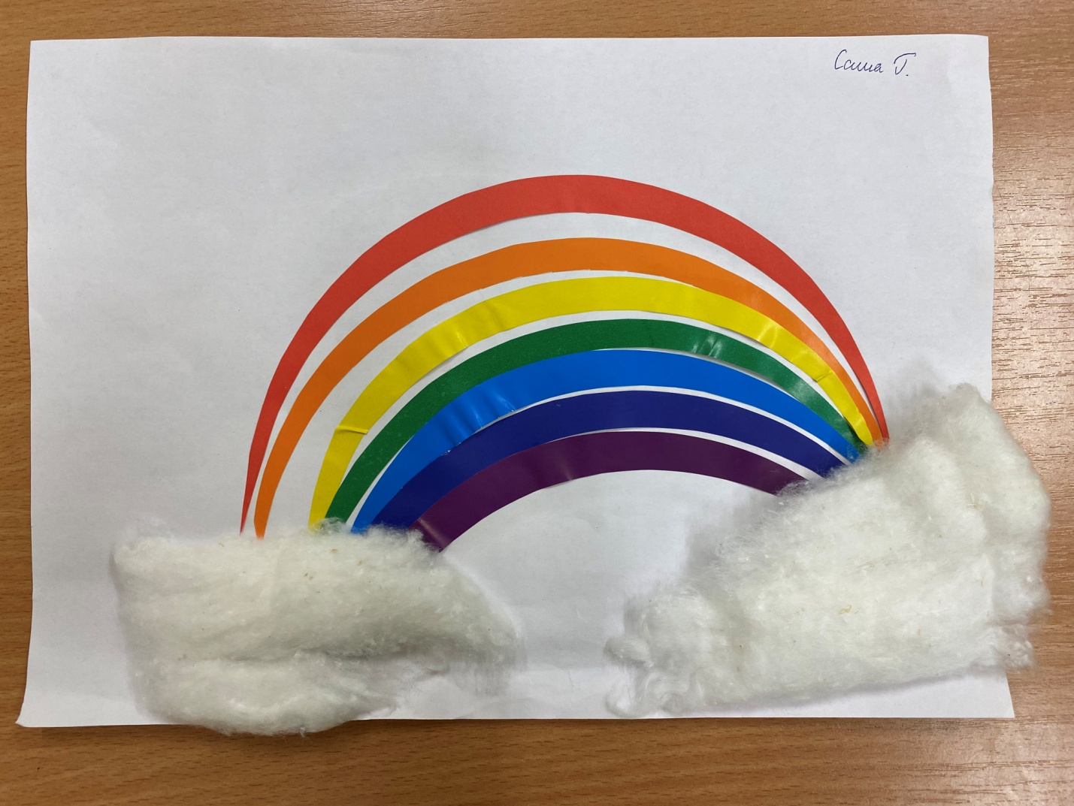
Приложение 1

